Министерство образования и науки Российской Федерации

Федеральное государственное автономное образовательное

учреждение высшего образования

Национальный исследовательский университет “МИЭТ”

Институт Системной и программной инженерии и информационных технологий

**Дисциплина: Критерии качества в научных исследованиях**

**Домашнее задание №2**

**По теме: Определение времени, проведённого на тренировке в тренажерном зале**

Выполнил:

студент группы Пин-11М

*Тюльников Михаил Сергеевич*

Москва, 2024 г.

**Построение контрольных карт и гистограммы по процессу «Определение времени, проведённого на тренировке в тренажерном зале»**

Пояснение к контрольной карте:

На карте представлены первые 50 дней учёбы (период от 1 до 50). Также для удобства указаны дни недели и числа.

Всё время (параметр) представлено в минутах для простоты понимания и построения графиков.

Учитывается время, затраченное только на тренировку, начиная с разминки.

Начиная с 15 февраля на карту добавляется время, затраченное на тренировку.

Также учтём, что тренировки проходят не каждый день, то есть время на тренировку равняется 0.

Контрольная карта

 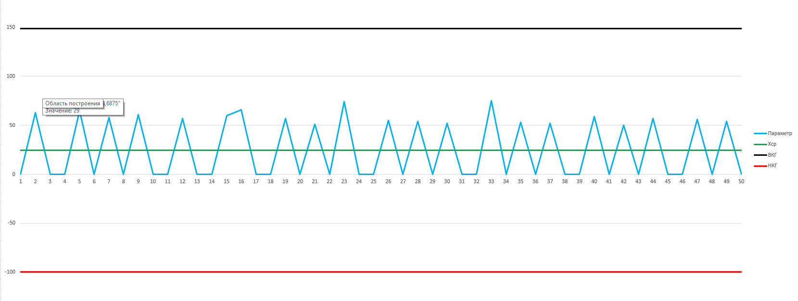

Произведём расчёты:

1.Среднее значение параметра Х

Хср = 24.6

2.Среднее значение «скользящего» размаха mR

mRср = 46.8

3.Контрольные границы параметра Х

ВКГ = 149

НКГ = -100

4.Контрольные границы mR

КГmR = 153

Построим контрольную карту XmR

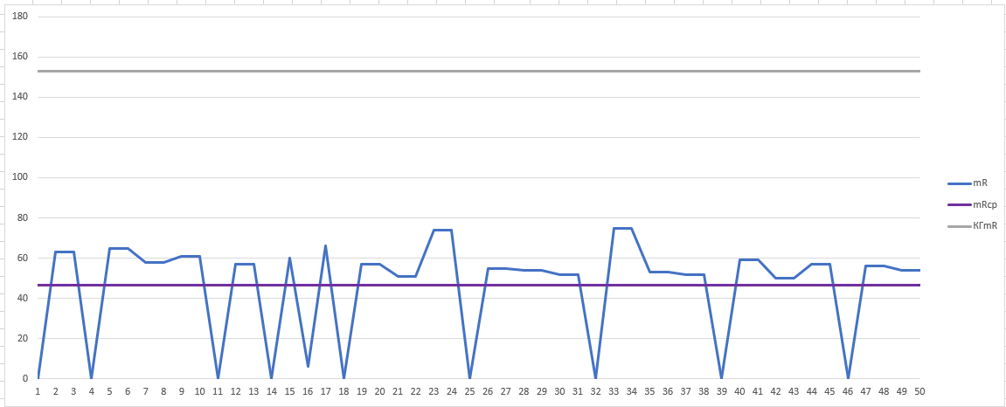

Построение гистограммы

Таблица частот

|  |  |  |  |  |
| --- | --- | --- | --- | --- |
| № П/П | Границы интервалов | Середина интервала | Частота попаданий интервала времени в пути в границы интервалов | Частота попаданий |
| 1 | 0 — 15 | 15 | **///// ///// ///// ///// ///// ////** | 29 |
| 2 | 15 — 30 | 45 |  | 0 |
| 3 | 30 — 45 | 75 |  | 0 |
| 4 | 45 — 60 | 105 | **///// ///// ////** | 14 |
| 5 | 60 — 75 | 135 | **///// /** | 6 |
| 6 | 75 — 90 | 165 | **/** | 1 |
|  | Итог |  |  | 50 |

